Rencontre avec un professionnel
du milieu de l’informatique
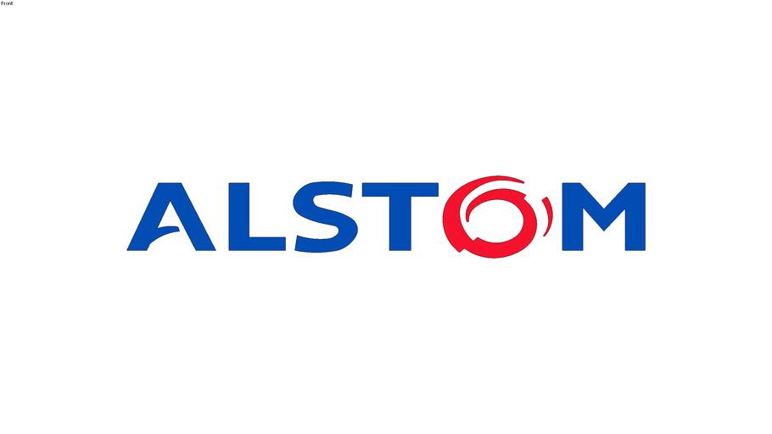
Nous avons rencontré Alexandre BOLES, travaillant chez Alstom dans le cadre de notre projet d’étude. L’interview a été réalisée en téléconférence sur Teams. L’enregistrement de l’entretient ainsi que les échanges par mails peuvent être fourni si demandé. Ce document représente la synthèse des informations obtenues lors de l’entretient, afin de les organiser de la manière la plus claire, nous avons fait un découpages en plusieurs parties suivant ce plan :

I) Présentation entreprise

II) Présentation du professionnel et son métier

1) Présentation de Monsieur BOLES :

2) Présentation de son métier :

3) Ses perspectives d’avenirs :

III) Conseils du professionnel

IV) Bilan personnel

Travail réalisé par : Thibaud Boulangé et Gabriel Rolland
Présentation entreprise

Nous allons vous présentez Alstom qui est une entreprise française multinationale fondée en 1882 spécialiser principalement dans le secteur des transport féroviaires dans lequel nous pouvons retrouver tous ce qui est métro, tramway et train.

Als-Thom, est une contraction d'« Alsace » et de « Thomson » est devenu Alsthom qui est lié à la fusion d'une partie de la Société alsacienne spécialiste de la construction de locomotives et de constructions mécaniques qui est basée à Mulhouse puis à Belfort. Et de la Compagnie française pour l'exploitation des procédés Thomson Houston qui est une société franco-américaine spécialisé dans les équipements de traction électrique ferroviaire et de la construction électromécanique.

C’est une entreprise avec plus de 70 000 salariés répartit dans le monde entier qui est actuellement située à Crespin, dans le département du Nord de la France.

Puis l’entreprise s’appellera Alstom en 1998 suite à une décision prise par les deux maisons maires qui décide de se recentrer sur leur métier de base qui consiste à la défense électronique pour GEC et les télécommunications pour Alcatel-Alsthom.

Voulant augmenter leur patrimoine, ils décident de vendre en bourse 52% du capital de GEC Alsthom, en conservant chacun 24% de part. Avant de l’introduction en bourses, les deux maisons mères se partage un bénéfice exceptionnel de 8 milliard de francs. Le chiffre d'affaires de GEC Alsthom va donc frôler les 100 milliards de francs et son effectif va dépasser 100 000 personnes. Ce fut la plus grosse opération d'introduction en bourse d'une société européenne, en dehors des privatisations.

De plus, en 1998 Alsthom achète à la famille De Dietrich plus des deux tiers des actions de De Dietrich Ferroviaire située à Reichshoffen en Alsace, ce qui donne naissance à Alstom DDF.

Présentation du professionnel et son métier

1) Présentation de Monsieur BOLES :

Nous avons rencontré Alexandres BOLES, qui est « cyber-Security coordination leader » chez Alstom mais avant de commencer à parler de son poste actuel, nous allons brièvement évoquer son parcours qui comprend plusieurs points intéressant et nous permet d’en apprendre plus sur sa personne. Il a d’abord commencer par faire une école d’ingénieur, dans une spécialité autre que l’informatique, pour ensuite travailler pendant un an aux États-Unis comme ingénieur en mécanique des fluides chez un sous-traitant de l’aéronautique de rang 3. Cette entreprise fait des réparations d’avions et conçoit les parties permanentant l’intégration des moteurs.

Il est ensuite revenu en France pour travaillé dans le secteur du nucléaire pendant 8 ans, en tant que ingénieure thermo hydraulique et chef de projet avant de choisir de reprendre ses études pour s’orienter vers son secteur actuel : la cybersécurité.

Ses deux premiers métiers étaient en lien avec son diplôme d’ingénieurs mais c’est lorsqu’il a été mené à travailler en collaboration avec le service informatique afin d’effectuer la mise à jour de leur système d’exploitation que sont intérêt pour le domaine informatique a commencé, il a donc commencé à s’intéresser plus précisément à la cybersécurité et il a décidé de reprendre des études dans ce domaine afin de s’orienter vers cette voie. Il a donc fini ses études il y a environ quatre ans. Il ne voulait cependant pas travailler dans le domaine pur de l’informatique mais voulait garder un lien avec l’industrie, domaine qu’il affectionne et dans lequel il avait déjà pu travailler.
Il a été embauché par Alstom et y travail donc maintenant depuis presque quatre ans

2) Présentation de son métier :

Maintenant que nous avons vu un petit peu son parcours qui l’a mené jusqu’à son poste actuel, il est temps de s’intéresser a ce poste et aux différentes raisons qui font que ce travail lui convient aujourd’hui très bien.

Il nous a beaucoup parlé de pourquoi c’était important pour lui de travailler dans le domaine de l’industrie, notamment en utilisant le terme « concret » car comparé à des développeurs travaillant à leurs bureaux, lui touche vraiment à énormément d’aspect et c’est quelque chose qu’il aime beaucoup. La diversité apportée par la présence à différents moment du développement vient aussi avec son lot de challenge et c’est également une partie qui le motive dans son travail car il nous a expliqué être intéressé par les défis à relever qu’il comparait à l’IT (service informatique) où de son point de vu était plutôt du déjà-vu, pour le citer : « Dans l’IT il y a des contraintes de coûts, on vous alloue de l’argent pour mettre oui ou non des technologies, ça fait des dizaines d’années que ça existe et les questions ne sont pas quelle techno on va mettre mais est-ce qu’on va avoir le budget. Alors que dans l’industrie, il y a des solutions (aussi problème de coûts) mais c’est pas forcement toujours la meilleur donc discuter avec expert différents métiers pour trouver ces solutions et donc aime ces challenges. »

C’est un domaine où il peut voir la réalisation de son travail car en résulte un produit fini et physique (les système à bord des trains), et son travail permet d’assurer la sécurité des ces derniers et à empêcher quiconque de se connecter, en passant du passionné d’informatique qui vient juste voir comment ces fait, aux mafias terroriste qui est là pour voler des donner et extorquer de l’argent, ainsi garanti la sécurité des usagers. Il nous explique quand même aussi que ça reste quand même un domaine où l’attaque n’est pas là plus fréquente du fait notamment qu’une fois en utilisation les trains sont liés à l’état donc s’attaquer à eux c’est s’attaquer à un état.
Si jamais une attaque devait avoir lieu il ne serait cependant pas appelé pour y faire fasse ou alors dans le cas d’une analyse post-attaque car son travail est avant tout au moment de la conception de conseiller sur les technologies à mettre en place pour assurer la sécurité, son rôle est du domaine de l’anticipation pour éviter que justement une attaque soit possible.
Il travaille beaucoup en équipe, avec plusieurs équipes de chaque domaine pour tout mettre en commun. Ce qui lui plaît aussi c’est que le métier qu’il fait est très diversifié en termes de compétences, il va légèrement toucher à tous les métiers en restant dans le rôle de la cybersécurité, ou du moins travailler avec eux.
Les équipements produits ont une longue durée de vie de plusieurs dizaines d’années et les équipements qu’il souhaite intégrer doivent s’adapter à une bonne taille en fonction des trains, ces équipements doivent aussi supporter des températures extrêmes allant de -40°C à 80°C, ils doivent supporter les vibrations ce qui demande des recherches spécifique. Il faut prendre en compte ces aspects dans la conception de leur sécurité car il faut qu’elle soit durable dans le temps et puisse être facilement mise à jour si besoin.

Un autre aspect de ce poste est son coté de responsable car il a une responsabilité fonctionnel sur des personne qui ont le même métier que lui (4-5 ingénieurs). Ainsi il y a aussi beaucoup de réunions mais que c’était également un aspect de son métier qu’il affectionnait car il nous a dis aimer avoir des tâches différentes en parallèle. Il est également amené à beaucoup travailler avec la suite office (powerpoint / excel / word)
Toute ses réunions sont en lien avec la présence sur toute la chaîne, il nous a expliqué le cycle de développement « Les produits sont développés selon un cycle en V : des équipes qui s’occupent de concevoir les grandes fonctions du produit puis des équipes logiciel qui s’occupent de faire le code puis des équipes de validation et vérification. » Ses activités suivent celles de l’équipe de développement, il y a donc des périodes de beaucoup de réunions, comme juste cité, pour l’expression des besoins de cybersécurité, alors que durant d’autres parties de l’année il suivra les équipes de validation et eux même feront certaines activités sur les produits.

3) Ses perspectives d’avenirs :

Ayant un parcours avec plusieurs changement, il était intéressant de lui poser des questions sur ses perspectives d’avenir. Il avait commencé en tant que responsable cybersécurité avant d’évoluer vers son poste actuel impliquant des responsabilités fonctionnelle, ce poste est plus au niveau des compétences techniques comparé par exemple à un chef de projet qui est plus de la gestion.
Il nous a dit se plaire chez Alstom et qu’il n’avait pas l’intention de changer pour l’instant car il trouvait du sens de travailler dans le ferroviaire (par rapport à l’environnement). Il nous a également expliqué qu’Alstom étant une grande entreprise il y a des avantages, il y à énormément de possibilités d’évolutions. Leur activités portant sur des projets partout dans le monde mais qu’il était aussi possible de monter dans l’échelle d’expertise. La diversité apportée par son métier fait que ses compétences se développent en permanence, comme il travail sur pas mal de sujet ça permet de monter en compétences sur ces différents sujets et ainsi avoir plus d’expérience à faire valoriser.
Comme nous l’avons vu dans la présentation de son parcours, il a déjà pu travailler à l’étranger, nous lui avions donc posé la question de savoir si y retourner l’intéresserait. Il nous a répondu que ce n’étais pas dans ses projets familiaux mais si cela venait à l’être il pourrait le faire au sein d’Alstom.

Nous lui avions aussi une question un peu plus indiscrète sur les salaires perçus. Ce à quoi il nous a répondu « Le plus d’argent est aux États-Unis » puis a développé en nous expliquant qu’il gagnait quand même bien sa vie car comparé aux métiers qu’il a pu exercer avant il a plus d’expérience à faire valoriser et c’est souvent lié au salaire. Ainsi que la forte demande dans le secteur qui pousse les salaires à la hausse.

Conseils du professionnel

Étant nous même intéressé par le domaine de la cybersécurité, nous lui avons demandé conseil. Il nous a expliqué que c’est un domaine d’avenir et qui recrute beaucoup.
De par son expérience il nous a conseillé d’être très curieux et ouvert d’esprit car les technologies changent très vite donc ne pas se reposer sur ses lauriers.
Il nous a aussi conseillé de regarder certains site (sans en citer) pour développer nos compétences et de ne surtout pas hésiter à fouiner un peu partout pour trouver le maximum d’infos sur les sujets qui nous intéresse et que les réseaux sociaux étaient de nos jours un bon moyen de s’informer des nouveautés et également un bon moyen de rentrer en contact avec des professionnels, comme nous avons pu le faire, car les entreprises communiquent de plus en plus dessus pour recruter de nouveaux talents.

Par rapport à ce qu’il a pu dire, nous avons rebondi en lui demandant l’importance de la veille numérique pour lui. Avec sa charge de travail cela est assez dur pour lui de trouver du temps pour suivre les différentes avancées mais que justement grâce aux réseaux sociaux il pouvait suivre ce qui se passe mais aussi via des conférences ou revus spécialisées. Il n’est pas possible de tout suivre vu l’étendu du domaine mais que c’était important d’avoir des connaissances globales et le jour où le besoin se fait, de creuser le sujet voulu.

Bilan personnel

Alexandre BOLES était une personne très enrichissante, il nous a éclairé sur le métier de « cyber-Security coordination leader » et a défait les clichés de la cybersécurité, on connaît surtout la partie touchant purement à l’informatique mais cela nous a permis d’étendre nos connaissance à un nouveau domaine et découvrir le large choix de carrière derrière ce domaine. C’est quelqu’un qui nous a montré qu’avec un envie à n’importe quel âge on pouvait reprendre les études. On a pu remarquer que dans ce métier on travaillait énormément en équipe. C’est un travail où il faut être rigoureux, avoir de la discipline, être très curieux et ouvert d’esprit, ne pas se reposer sur ses lauriers et chercher à être ambitieux si l’on veut monter en grade.

